|  |
| --- |
| Jersi : le journal |

# **Journal**

Voici un récit, chronologique et à peine romancé, des étapes de la création du jeu JERSI.

## Cinq éléments ramenés à trois plus un

[Mai 2019]

|  |  |
| --- | --- |
|  | Ma première intention était de développer un jeu mettant en œuvre les cinq éléments chinois avec leurs relations de domination (métal → bois → terre → eau → feu → métal), mais en laissant de côté les relations d’engendrement (métal → eau → bois → feu → terre → métal). La symétrie cyclique des rapports de force fournirait les bases pour un jeu d’échecs d’un nouveau genre. |
| La complexité des cinq éléments chinois était-elle adaptée pour un jeu de société ? Par précaution, j’ai préféré commencer avec trois éléments, comme ceux du jeu de chifoumi, dit aussi « pierre-feuille-ciseaux », qui entretiennent eux aussi des relations cycliques. |  |
|  | Quel pourrait-être l’enjeu d’une bataille des 3 éléments ? L’extermination totale ? Un peu barbare et trop simpliste !  J’avais déjà développé un jeu de bataille navale à trois éléments (cf. BN3E sur <http://lucas.borboleta.blog.free.fr>) dont le but est d’être le premier à débarquer sur la base terrestre adverse.  La transposition à ce nouveau jeu d’échecs serait donc la capture d’une pièce non-combattante. Les 3 pièces de chifoumi ayant été requalifiées en « formes » (j’anticipe sur la section suivante) cette quatrième pièce non-combattante s’appellerait provisoirement le « sans-forme ». |
|  |

## Exotisme et internationalisation

|  |  |
| --- | --- |
| Quel nom, exotique si possible, pour ce nouveau jeu d’échecs avec 3 éléments plus 1 ? Avec l’ambition de ne pas rester franco-français, et de ne pas céder à la facilité de l’anglais, je me suis tourné vers une langue construite originale et dotée d’un vocabulaire riche de 1300 racines : le lojban (cf. [https://mw.lojban.org](https://mw.lojban.org/)).  Les racines suivantes ont été retenues, pour le jeu et ses pièces/formes : jersi (chasser/poursuivre), cukla (rond/circulaire), kuctai (croix), kunti (vide/creux), kurfa (carré). Le concret de la matière (pierre …) faisait place à l’abstrait de l’espace (rond …) en cohérence avec le glissement de « éléments » à « formes ». Les futurs joueurs adopteront-ils ces racines en lojban ? L’avenir le dira, … ou pas. | logo du Lojban |

## Empiler, désempiler, marcher et bondir

Les gestes d’empiler, désempiler et de bondir se sont imposés quasiment comme un besoin enfantin de manipuler des pièces en bois. La limitation à des piles de hauteur 2 est venue par deux arguments : l’effort d’analyse des joueurs devait rester raisonnable ; des piles trop grandes risqueraient de s’écrouler sur le plateau.

La hauteur de la pile déterminerait la capacité de déplacement (1 : marcher, 2 : bondir) ; son sommet fixerait sa force.

Cette dualité permet à une pile de hauteur 2 de protéger ou de transporter une forme à sa base. Réciproquement, si le sommet est en situation de faiblesse, alors la forme à sa base devient elle aussi vulnérable. Les traits du jeu d’échecs ou du jeu de dames commençaient à s’effacer ; peut-être sous l’influence de combats navals et aéroportés fantasmés.

## Plus d’un coup par tour

Jouer un seul coup par tour est trop classique. Dans BN3E (précédemment cité), je proposais 3 crédits par tour à utiliser en déplacement ou en compensation de rapport de forces. Mais, pour JERSI, je voulais rester dans une gestion de l’équilibre, purement spatial, sans « monétisation », entre le vertical et l’horizontal ; donc, pas de crédits ! La dynamique du jeu TZAAR de Kris Burm m’a inspiré (le premier coup est une prise obligatoire ; le second, optionnel, est une capture ou un renforcement n’importe où sur le plateau).

A chaque tour de JERSI, deux coups seront jouables : le premier est obligatoire ; le second est optionnel, mais conditionné par un principe de continuité (repartir de la case d’arrivée du premier coup) et un principe d’alternance (1/2 formes ou 2/1 formes bougent). Ce mécanisme de « projection/redéploiement » est plutôt « moderne » : il autorise les percées, aussi bien que les retraites. Et, il donne du rythme ! Le voilà, le geste de « bondir » ou de « rebondir », et du même coup, la gestion dynamisée de l’équilibre entre le vertical et l’horizontal.

## Rêve d’une mer intérieure

|  |  |
| --- | --- |
| Sous l’influence de TZAAR, et essentiellement par choix esthétique, j’ai opté pour un territoire hexagonal avec pose aux intersections et avec une zone centrale interdite, une sorte de mer intérieure.  La préparation d’une partie était libre, avec pose en tour par tour, sur les trois rangées proches des joueurs, et sans autorisation d’empilement. |  |
|  | Des premières sessions de test, il est apparu que les positions de départ entre les deux joueurs étaient trop rapprochées : les attaques démarraient trop vite !  Une première adaptation a donc été de restreindre les positions de départ aux deux rangées proches des joueurs, et d’autoriser les empilements. |

[Juin 2019]

Après ces premiers retours de test, le 10 juin 2019, le texte des règles JERSI version 1 a été publié sur mon blog <http://lucas.borboleta.blog.free.fr>. Dans la foulée, une vidéo-règle et quelques parties filmées ont été publiées sur la chaîne YouTube « LucasBorboleta ».

## La réalité du terrain

|  |  |
| --- | --- |
| Des éditeurs de jeux ont été approchés ; sans succès. Cependant, un éditeur m’a généreusement retourné la critique suivante : « Pourquoi avoir coupé le plateau en deux d'ailleurs ? Cela me semble à première vue réduire considérablement les possibilités. ». Afin d’apprécier cette critique, d’autres sessions de test ont eu lieu avec de nouvelles personnes, en bouchant cette mer intérieure. C’était mieux, mais il manquait toujours de la profondeur spatiale pour préparer les attaques et organiser la défense.  Une couronne de positions a donc été ajoutée dans la version 2 de JERSI, et la mer intérieure a été définitivement supprimée. |  |

Deux autres adaptations ont également vu le jour : 1) la possibilité d’empiler le kunti, initialement dans le but de lui conférer des possibilités d’évasion rapide, mais aussi, indirectement, une capacité de transport de force ; 2) des positions de départ standard offrant de multiples ouvertures, qui par ailleurs accélère le démarrage du jeu en esquivant la phase délicate de pose en tour par tour.

|  |  |
| --- | --- |
|  | Cette version 2 de JERSI a été publiée le 27 juin 2019 sur le blog et YouTube. Le prototype physique utilisé pour filmer les vidéo-règles et les parties de test était alors très « symbolique » et pas du tout esthétique … |

## IA

[septembre-octobre 2019]

Après avoir joué un certain nombre de parties de JERSI (dont la plupart perdues, je l’avoue), l’envie m’est venu de développer une intelligence artificielle (IA). Rien ne vaut des testeurs humains, mais cette IA, c’était aussi pour le « fun ». Donc, 3000 lignes de code Python plus tard (cf. le dépôt git « jersi-certu » sur GitHub), une interface utilisateur en mode texte (cf. figures ci-dessous) permettait soit à deux humains de jouer l’un contre l’autre (avec un contrôle strict des règles de JERSI v2), soit à un humain de se mesurer à un algorithme, soit encore à deux algorithmes, possiblement différents, de s’affronter.

Mon premier algorithme, dit « random-move », choisissait au hasard parmi les coups possibles. Mon second algorithme, dit « jersi-certu », applique la stratégie « minimax », c’est-à-dire une exploration de l’arbre de possibles, associée à une notation des feuilles, et une décision maximisant le score du joueur-algorithme.

|  |  |  |
| --- | --- | --- |
|  | 🡺 |  |

Quel bilan tirer de cette expérience ? Un gros effort (optimisation mémoire et CPU ; meilleure notation des feuilles) serait nécessaire pour proposer une IA capable de battre un humain. En effet, pour un calcul d’environ 1 minute, l’IA jersi-certu n’explore que 2 niveaux de l’arbre des coups correspondant à environ 7000 feuilles notées.

## Prototype en bois

[octobre 2019 – janvier 2020]

La difficulté à programmer une bonne IA et la remarque d’un testeur « le jeu est pas mal, et je pourrais l’acheter si c’était un beau jeu » m’ont lancé sur une autre voie : la réalisation d’un prototype en bois.

Le terrain maillé en triangles est sobre ; trop sobre. Je lui ai préféré un strict équivalent maillé en hexagones, qui se prête bien à des remplissages colorés variés. De plus, les positions en cases sont plus familières qu’en intersections, et aussi plus ergonomiques pour les attaques de cubes. Ainsi, je me détachais de l’influence du plateau de TZAAR …

Ayant conscience de mon habileté manuelle modeste et de mon outillage simple, j’ai opté pour des cubes de 2 cm de côté. Ce serait trop grand pour une commercialisation, mais rendrait possible mon travail manuel. Les dimensions du plateau ont été déduites de celles des cubes : chaque case hexagonale devrait pouvoir loger 2 cubes, afin de faciliter les manœuvres des cubes et des piles par les joueurs.

|  |  |  |
| --- | --- | --- |
|  | Pour les ornementations des faces des cubes, j’ai esquissé plusieurs solutions à l’aide de GeoGebra. Toutefois, mon manque de technicité pour la peinture au pochoir ou la gravure à la gouge m’y a fait renoncer. C’est là que j’ai décidé, par facilité d’exécution, d’appliquer la pyrogravure, et d’opter pour un style pointilliste, tant pour délimiter les hexagones que pour orner les cubes. |  |

Les solutions des jetons ou des formes coniques/prismatiques pour les formes m’ont traversées l’esprit. Elles ont été écartées pour des raisons spécifiques. Un jeton en bas de pile est partiellement masqué, et sa tranche laisse une faible surface pour informer les joueurs ; un code couleur serait trop complexe. J’ai vu des pièces d’échecs aux formes abstraites, très jolies aux yeux ; mais sont-elles appréciées des joueurs d’échecs ? Par ailleurs, je voulais que JERSI soit une sorte de jeu d’échecs moderne, dans lequel l’information disponible sur le plateau soit complète, dans l’esprit de Kris Burm sur les jeux abstraits (cf. <http://krisburm.be/en/abstract>).

La liaison des deux demi-plateaux de jeu par une cordelette est une volonté d’éviter la classique solution d’une charnière métallique. Serait-ce acceptable par de futurs joueurs et acheteurs ? Pas sûr. Mais pour un prototype de démonstration, pourquoi pas …

|  |  |  |
| --- | --- | --- |
|  | Après de longues hésitations sur les couleurs devant l’écran de l’ordinateur, et plusieurs échanges avec « Mr » en arts plastiques, des essais sur le bois m’ont décidé en faveur des vernis en teintes boisées ; il faillait que j’avance … |  |

## Le gardien

[janvier 2020 – février 2020]

Muni du prototype en bois, un diaporama de 1 minute a été posté sur YouTube ; plus à la façon d’une annonce sur l’atmosphère du jeu que celle d’une vidéo-règle complète.

Avec ce prototype sous le bras, une nouvelle session de test a été réalisée. Les anciens joueurs ont apprécié. Deux nouveaux joueurs ont jugé « trop puissants » les coups doubles. Après coup, à froid, j’ai cherché des modifications aux règles qui répondraient à cette critique. Cependant, ce coup double, jouable en attaque comme en défense, contribue à l’identité de JERSI ; et j’étais peu enclin à le changer ; d’autant, que cela compliquerait les règles.

|  |  |  |
| --- | --- | --- |
|  | Un soir, la lumière surgit ! Ce ne serait pas une exception aux règles, mais une nouvelle forme pour une variante du jeu : le gardien, vite baptisé « mokca » en Lojban. Ce gardien limiterait les capacités des piles de hauteur 2, mais seulement dans son environnement proche. |  |

Quid de son comportement en attaque et en défense ? Il devait se démarquer du kunti et des autres formes combattantes, sans pour autant rapprocher périlleusement JERSI de la complexité des cinq éléments chinois. Le gardien serait donc neutre !

Après débat avec mon fils « Cr » lors de la première partie de test, il a été décidé qu’un gardien par joueur serait suffisant : deux gardiens sur le plateau, c’est bien assez.

Voilà JERSI version 3, qui reste à roder quant aux positions de départ standard.

## Premier contact

[février 2020]

Un samedi matin, je découvre avec grande surprise, le courriel posté du vendredi soir par « Fr », un nouvel éditeur de jeux de société en train de travailler sur un concept très proche de JERSI. « Fr » me propose de partir avec lui dans l’aventure de l’édition de JERSI.

## Des forces infinies

[mars 2020]

Des échanges avec « Fr » ont fait germer de nouvelles idées. Cette nouvelle situation, un renouveau du projet, m’a incité à clore JERSI version 3 et à ouvrir la série JERSI version 4.x qui sera désormais en licence CC-BY-NC-SA ; le « NC » pour « Non-Commercial » devant protéger un futur contrat d’édition avec « Fr ».

|  |  |
| --- | --- |
|  | « Fr » a eu l’idée de l’audacieux « darsi » (équivalent Lojban) qui est l’inverse du gardien « mokca » : « darsi » bat n’importe quelle forme, mais est battu par toute forme. |

Une façon d’unifier ces deux formes spéciales est de considérer des forces infinies, séparément en attaque et en défense. Le tableau suivant rend compte de l’exploration systématique de cette notion et fait apparaître le « mucti », qui a reçu rapidement le rôle de « fantôme » (j’anticipe …).

|  |  |  |  |
| --- | --- | --- | --- |
| **Attaque** | **Défense** | **Forme** | **Commentaire** |
| $$-∞$$ | $$-∞$$ | kunti | Introduite en version 1 |
| mucti | Avec un rôle différent du « kunti » ; en lojban « immatériel » |
| $$-∞$$ | $$+∞$$ | mokca | Introduite en version 3 |
| $$+∞$$ | $$-∞$$ | darsi | Suggérée par « Fr » ; en Lojban « audacieux » |
| $$+∞$$ | $$+∞$$ | $$∅$$ | Cette forme invincible n’aurait aucun intérêt dans le jeu |

## Le fantôme

|  |  |
| --- | --- |
| Quel rôle attribuer au « mucti », qui se comporte comme le « kunti » en attaque/défense ? Une idée : Le « kunti » pourrait être échangé/téléporté avec le « mucti », à condition que le « mucti » soit actif. Cette capacité du « mucti » équilibrerait ses faiblesses extrêmes en attaque/défense. |  |

## Le ninja et le cornac

Si l’audacieux « darsi » est estimé trop fort, alors voici deux variantes obtenues en ajoutant des contraintes à l’audacieux :

|  |  |
| --- | --- |
|  | Le ninja « pamei » est un « darsi » en solo. Le « ninja » attaque soit en sautant de sa « perche », soit en partant du sol ; mais jamais en commandant une pile de hauteur 2. |
|  | Le cornac « galtu » est un « darsi » perché. Le « cornac » attaque à condition d’être au sommet de sa perche et de ne pas la quitter ; le cornac attaque en conduisant sa pile de hauteur 2. |

## Le diviseur

|  |  |
| --- | --- |
| Le diviseur « fendi » est une variante du gardien « mokca ». Le « diviseur » est neutre en attaque/défense comme le gardien, mais au lieu de contrôler les hauteurs de piles voisines, il contrôle les vitesses. Lorsqu’il est actif, le « diviseur » interdit les sauts de 2 cases, en arrivée ou en départ, sur les cases qui partagent une bordure avec lui. Cette contrainte ne s’applique pas à lui-même, sauf si le « diviseur » est sur une case voisine d’un « diviseur » adverse. |  |

## Montagnes souveraines

Dans un échange, “Fr” était demandeur de stratégie, que je traduis par une possibilité pour le joueur de “planifier”, plutôt que seulement de “réagir”.

Voici un changement des règles qui fournirait au joueur un mécanisme de “planification” :

|  |  |
| --- | --- |
|  | * Chaque joueur dispose de 4 formes “montagne = cmana” à sa couleur, hors du plateau au départ du jeu. * A son tour de jeu, un joueur décide les coups habituels, ou bien place une ou deux montagnes :   + une montagne ; une pile de deux montages, ou deux montagnes sur deux cases voisines par un bord ;   + une montagne peut se poser sur une autre si elles sont de la même couleur (« souveraineté du joueur … ») ;   + une montagne ne peut pas se poser sur une pièce mobile classique. * Les montagnes posées ne peuvent plus être déplacées, ni attaquées. * Les autres pièces mobiles peuvent se placer sur les montagnes alliées ou ennemies si la pile finale ne dépasse pas une hauteur de deux. * Le joueur peut poser des montagnes uniquement dans sa moitié de terrain (encore la « souveraineté » …), en incluant la ligne de cases séparant les deux moitiés, et en excluant sa première ligne. * Une forme mobile placée en sommet d’une montagne peut être attaquée ; mais seulement par une pile adverse de hauteur 1 (pas par une pile de hauteur 2), si elle est plus forte. La forme attaquante remplace alors la forme attaquée au sommet de la montagne. |
|  |

## Vagues de débarquement

Avec l’intention de faire bouger le “kunti”, “Fr” a suggéré de changer le but : amener son “kunti” sur la première ligne adverse ; c’est un « débarquement ». Cependant, capturer le “kunti” adverse resterait assez naturellement la principale stratégie. Donc, voici un changement additionnel qui laisserait toute sa place au but de “débarquement” :

* Lorsque qu’un joueur capture le “kunti” adverse, alors ce joueur, selon son choix et en respectant les règles d’empilement, repositionne ce « kunti » sur sa ligne de départ.
* Si aucun repositionnement du « kunti » n’est possible, alors la partie se termine avec la victoire du joueur ayant capturé ce « kunti ».

## Directions cardinales alternées

« Fr » a testé JERSI sur un plateau de dames sur lequel les formes de JERSI se déplaçaient horizontalement, verticalement et en diagonale. Et si un plateau orthogonal pouvait répondre à la critique « le second coup avec déplacement de deux cases est parfois trop fort » ? Les changements par rapport à JERSI version 3 seraient les suivants :

|  |  |
| --- | --- |
| Ouest  Est  Nord  Sud | Les déplacements se font uniquement horizontalement et verticalement, mais jamais en diagonale ; donc **uniquement** **suivant Nord ou Sud ou Est ou Ouest**. |
| a  b  a  b  b | Pour le 2nd coup optionnel, en plus de la condition de continuité (repartir de la case d’arrivée du 1er coup) et de la condition d’alternance des hauteurs (1 forme bouge/2 formes bougent et vice-versa), est ajouté une **condition d’alternance des directions** : si le 1er coup va vers le Nord, alors le 2nd coup ne doit pas aller vers le Nord ; idem pour Sud, Est et Ouest. |

La condition d’alternance des directions génère des déplacements rappelant le cavalier et le petit roque des échecs.

En théorie la condition d’alternance de direction pourrait être appliquée sur un terrain avec cases hexagonales. Cependant, en pratique, ça serait plus complexe à visualiser et à contrôler par les joueurs.

a

b

a

b

b

a

b

b

a

b

a

b

a

b

b

a

b

b

a

b

1er coup

2nd coup

## Continuité de direction

Mon fis « Cr », sans même avoir testé les « directions cardinales alternées », a réagi par un « JERSI, ça devient technique ». Sa contre-proposition pour contraindre le second coup : garder la direction du premier coup ; c’est la « continuité de direction », qui est plus simple à analyser par les joueurs, même sur un terrain hexagonal.

a

b

a

b

b

a

b

a

b

b

## Choix des formes spéciales

La variété de possibles nouvelles formes spéciales (« mokca », « darsi », …) suggère les variantes suivantes de démarrage de JERSI :

* Sans forme spéciale, comme dans JERSI en version 2 ;
* Avec ou sans montagnes ;
* Avec une forme spéciale mobile :
  + Consensus ou tirage aléatoire d’une même forme spéciale pour les deux joueurs ;
  + Tirage aléatoire d’une forme spéciale pour chaque joueur ;
  + Choix secret par chaque joueur de sa forme spéciale ;
  + Choix secret par chaque joueur de la forme spéciale de son adversaire.

## Démarrage en terrain orthogonal

Voici des positions de départ symétriques pour un terrain orthogonal 8x8 de 64 cases (à comparer aux 61 cases de JERSI version 3), conjointement à des essais graphiques de terrain à trois couleurs, parce que deux ou quatre couleurs, c’est peut-être trop classique …

Le « mokca » matérialise la forme spéciale choisie, qui pourrait également être l’audacieux « darsi ».

Les deux positions libres sur la ligne avancée pourraient recevoir deux formes spéciales supplémentaires.

|  |  |  |
| --- | --- | --- |
|  |  |  |

## Terrain hexagonal agrandi

A l’image du plateau orthogonal avec ses positions de départ sans empilement, serait-il possible d’agrandir le plateau hexagonal pour un départ du même genre ? Voici un essai d’élargissement :

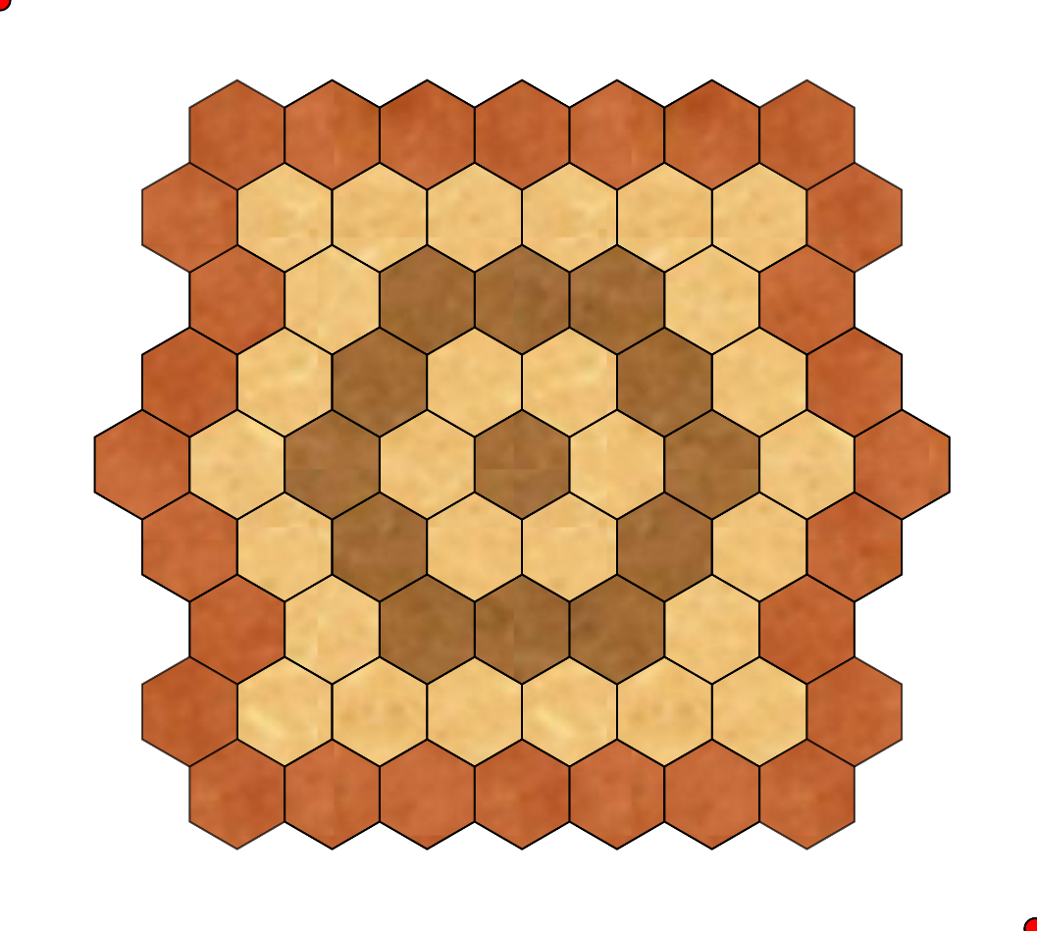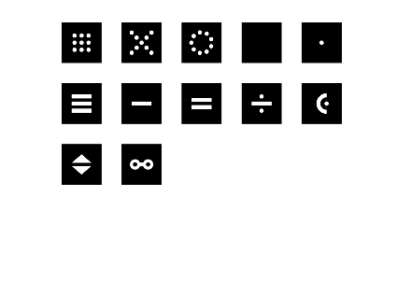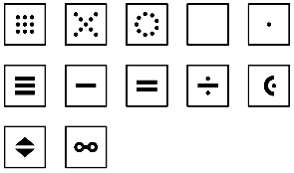

## Des transporteurs

|  |  |
| --- | --- |
|  | Les montages m’inspirent un mécanisme similaire : les transporteurs. Comme les montagnes, les transporteurs (« bevri » en Lojban), au nombre de 2 ou 3 (à régler), sont hors du plateau au départ et sont placés sur le plateau à la façon des montagnes, mais dans tout le territoire allié, sans réserve. Les transporteurs sont des formes mobiles qui n’ont aucune capacité offensive ou défensive. |

## Synthèse D-R-A-M-T-É

La synthèse « D-R-A-M-T-É » combine le but de débarquement, le repositionnement du kunti capturé, audacieux, montagnes, transporteurs et l’élargissement du plateau hexagonal (pas de pile de hauteur 2 au départ ; cf. figure ci-dessous). Au tour de jeu, la pose des montagnes et des transporteurs est simplifiée et unifiée : sur les 4 premières lignes alliées uniquement et sans réserve ; une ou deux formes, empilées ou adjacentes, possiblement hybride (1 montagne et 1 transporteur).

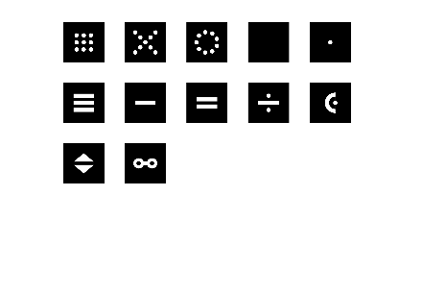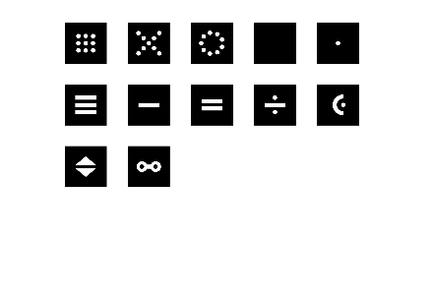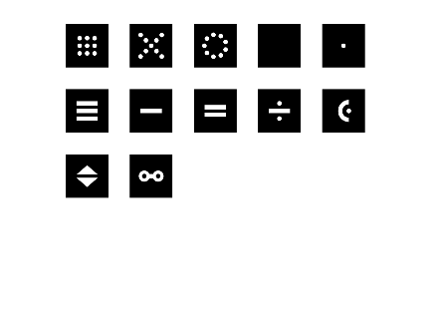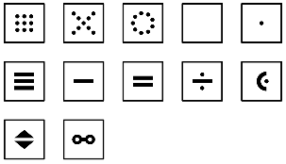

## Diagramme étendu des forces

Le diagramme ci-dessous synthétise les rapports de forces des formes évoquées ci-dessus.

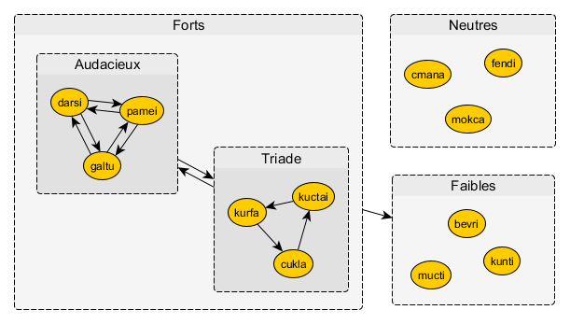

## Graphies

Ci-dessous des essais pour les formes spéciales évoquées ci-dessus à côté des formes classiques. La graphie de l’ « audacieux = darsi » est la somme du « ninja = pamei » et du « cornac = galtu ». Le « diviseur = fendi » … divise et le « fantôme = mucti » est lunaire ; son point central rappel sa parenté avec le « gardien = mokca ».

cukla

kurfa

kuctai

kunti

mokca

mucti

pamei

galtu

darsi

fendi

cmana

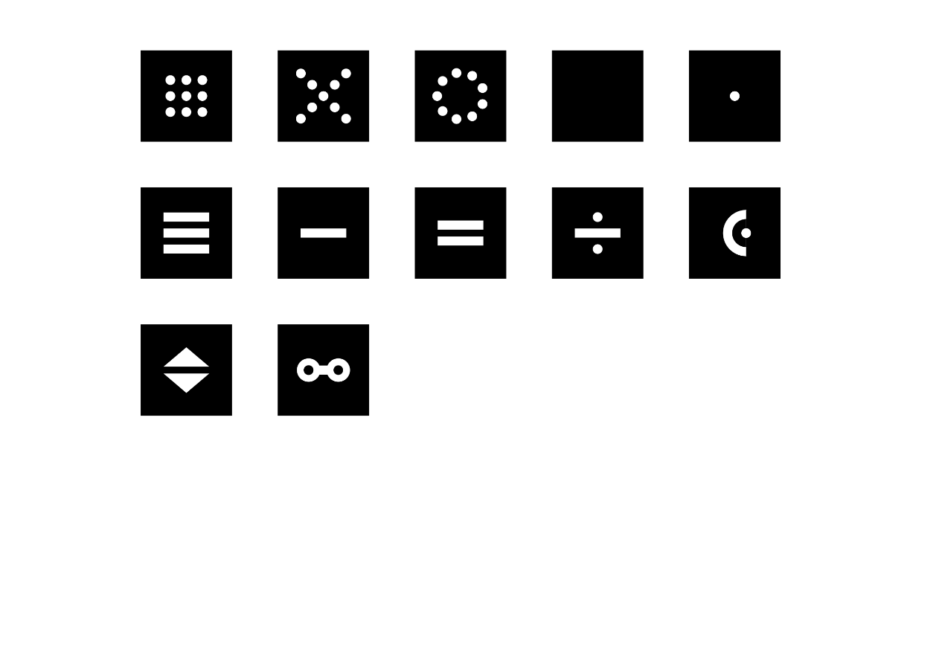

bevri

## Tabletopia

|  |  |
| --- | --- |
|  | C’est la crise du corona virus avec l’obligation de confinement. Je relance « Fr » et lui fait part de mon implémentation de JERSI 3 sur la plateforme virtuelle Tabletopia (<https://tabletopia.com>). Après une partie en ligne, « Fr » est d’accord pour diffuser ce moyen à ses testeurs. A ce jour, JERSI n’est pas publié au catalogue de Tabletopia : le jeu est uniquement utilisable par les testeurs connaissant l’URL de test. |

## JERSI 4

En parallèle des expérimentations (espérées riches …) de JERSI 3 sur Tabletopia, je me lance dans la rédaction des règles de JERSI 4, alias la synthèse « « D-R-A-M-T-É » ».

Pour simplifier la lecture des règles, je reviens au terme « pièce », plus classique que « forme ».

Voici 2 méthodes d’identification des pièces ; la seconde identification est moins compacte, mais moins « geek » :

|  |  |  |  |  |  |  |  |  |
| --- | --- | --- | --- | --- | --- | --- | --- | --- |
| **Identification n°1 (première consonne distinctive)** | | | | | |  | **Identification n°2**  **(deux premières consonnes)** | |
| **1ère itération** | | **2ème itération** | | **conclusion** | |  |
| bevri | B |  |  | bevri | B |  | bevri | BV |
| cmana | C |  |  | cmana | C |  | cmana | CM |
|  |  | cukla | L | cukla | L |  | cukla | CK |
| darsi | D |  |  | darsi | D |  | darsi | DR |
| kuctai | K |  |  | kuctai | K |  | kuctai | KC |
|  |  | kunti | N | kunti | N |  | kunti | KN |
|  |  | kurfa | R | kurfa | R |  | kurfa | KR |

## JERSI 4.0 sur Tabletopia

[avril 2020]

Quelques parties de JERSI 4.0 avec mon fils « Cr » confirme le renouveau « dramatique » du jeu. Cela m’incite à l’implémenter sur Tabletopia afin de faire tester cette version.

## Retour à la nature ?

|  |  |
| --- | --- |
|  | Après une promenade sur le Net m’ayant révèlé beaucoup de jeux de plateau reposant sur la triade pierre-feuille-ciseaux, je suis tenté de changer les symboles de cette triade. Voici un essai graphique des éléments alternatifs eau, bois, feu qui côtoient le transporteur (infini), la montagne et l’audace (éclair fugace). Finalement, cet essai est gardé en réserve, car la triade pierre-feuille-ciseaux est vraiment la plus connue du public et donc à privilégier pour une bonne acceptation. |

## La LEAF sur Facebook

Sur le groupe Facebook « La LEAF », Ligue Extraordinaire des Auteurs Franciliens, en tant que membre récent, je me décide à publier une annonce sur JERSI 4.0 : règles et salle de jeu sur Tabletopia. Un premier retour encourageant de « Al » a lieu sur le texte des règles, avec une mise en garde sur le marché assez fermé, aujourd’hui, sur les jeux abstraits. Puis, un autre membre, dont j’apprendrai plus tard qu’il pratique le jeu de go, me contacte pour tester JERSI sur Tabletopia ; sa première impression est positive.

## Incursion dans le territoire de Discord

[mai 2020]

Stimulé par ma première partie de JERSI 4.0, je me lance sur Discord. Son interface web au style désinvolte me créée quelques difficultés pour la création d’un compte. Mais je rentre finalement dans la place et m’oriente sur le serveur Discord dédié à Tabletopia. A mon annonce de tester un nouveau jeu, deux personnes « Zm » et « Tl » répondent en l’espace de deux jours. Le retour de « Zm », peu loquace mais comprenant vite mon exposé de règles, est concis : le jeu est fini. Avec « Tl », deux parties sont enchaînées, sans couper le micro, contrairement à ma partie avec « Zm » ; plus bavard cet homme là … Il me suggère d’introduire une sorte de pénalité pour la réinitialisation du « roi » (alias le « kunti »).

## La variante de la rançon

La remarque de « Tl » rencontré sur Discord a fait son chemin. Avec mon fils « Cr », je débats de plusieurs types de pénalité. Finalement, ce sera une rançon, dont le type est exigé par le joueur attaquant ayant capturé le roi/kunti, mais dont la collecte est réalisée par le joueur attaqué. Je n’ai pas encore testé cette variante. Mais la seconde partie endiablée de « Et » (alias le joueur de go) jouée contre mon fils « Cr » (alias le joueur d’échecs) se serait probablement terminée autrement avec cette variante de la rançon. En effet, « Cr », après la réinitialisation de son roi/kunti disposait d’un maigre avantage numérique.

## Clip Youtube

Dans le but de communiquer, je monte un clip pour Youtube, sur la base d’une centaine de captures d’écran d’une partie fictive de JERSI 4.0 jouée sur Tabletopia. Cela donne trois minutes illustrant la « cinématique » du jeu qui seraient susceptibles d’attirer de nouveaux joueurs.

## Des réseaux

|  |  |
| --- | --- |
|  | Des annonces associant règles, Tabletopia et Youtube sont publiées sur :   * le groupe Facebook « Asbtract Nation » ; * le forum « abstract games » du site « Board Game Geek » ; * la communauté « abstract games » de Reedit.   L’effet sur les vues du clip Youtube est plutôt satisfaisant à ma modeste échelle. |

## Simplification

Le forum de « Board Game Geek » est mitigé : JERSI est perçu comme un jeu complexe. Je l’interprète par la complexité apparente du texte de ses règles, et aussi (la critique est explicite) par le « bruit » engendré par l’usage de termes issus du Lojban.

Un membre de la « LEAF », « Yh », qui aborde les règles en aveugle, sans les explications orales de l’auteur, m’envoie d’inestimables réactions à chaud, enregistrées en audio. Sa conclusion est claire : mon texte est précis et le jeu a besoin de cette précision ; mais la conduite de l’exposé des règles n’est pas adaptée à un joueur « lambda ».

|  |  |
| --- | --- |
| Je suis convaincu : il faut complètement réécrire le texte des règles et abandonner définitivement le Lojban, sauf pour le titre du jeu peut-être. Un premier essai, sur le thème des royaumes chinois combattants, introduit des guerriers de pierre, de papier, de fer, des guerriers fous et des sages, dans un paysage de montages sacrées révélées par le pouvoir symbolique du roi. Cet essai s’enlise et je l’abandonne, mais en sauve quand même le roi et le sage (en guise de kunti et audacieux) pour une reformulation directe et sobre, sans thème surajouté. |  |

Cette réécriture, qui inclut la variante de la rançon, est baptisée JERSI 4.1. Ce nouveau texte a bénéficié de l’appui de mon fils « Cr » et de la relecture de ma femme « Pt » qui ne connaît de JERSI que la version 2.

La prochaine étape : les réactions de « Fr » au nouveau texte ; ses visions des graphismes et de la conduite du projet en général.

# **Prototype**

En page suivante, des photos illustrent ma réalisation en bois d’un prototype grand format de JERSI 2 et 3, plus destiné aux démonstrations qu’à une commercialisation.

Les deux demi-plateaux repliés forment un coffret de dimensions 44 cm x 22 cm x 5 cm.

La fermeture du coffret est obtenue par une cordelette passant par des petits trous dans les deux plateaux ; deux languettes, prélevées sur des pinces à linge en bois, fournissent une liaison amovible sur l’avant du coffret.

A l’intérieur du coffret, une feutrine sur le fond réduit le frottement des pièces (26 dans JERSI 2) et enjolive l’intérieur.

Les cases hexagonales du plateau sont délimitées par pyrogravure avec un fer cylindrique à tête plate arrondie, puis vernies en trois teintes.

Les pièces sont matérialisées par des cubes de 2 cm de côté, noirs ou blancs. Les points sur les 6 faces des cubes sont gravés sur une profondeur d’au moins 1 mm par pyrogravure avec un fer cylindrique à tête pointue. Pour un bon contraste, les trous des pièces noires sont bouchés par une pâte à bois blanche. Pour la finition et leur protection, les pièces, tant blanches que noires, sont traitées au vernis incolore.

# **Galerie**

Voici quelques photos de mon prototype grand format destiné aux démonstrations de JERSI 2 et 3 :

|  |  |
| --- | --- |
|  |  |
|  |  |
|  |
|  |

